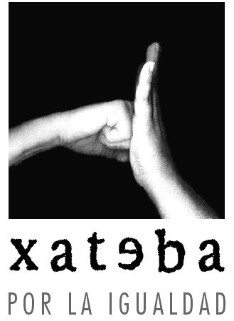
PER LA IGUALTAT
I CONTRA
LA VIOLÈNCIA DE GÈNERE

mujeresxateba@hotmail.com
http://xatebadones.blogspot.com/

Estimada companya i estimat company:
Com tots el anys ens posem en contacte amb tu per informar-te de les activitats programades per aquest primer trimestre. La programació que et presentem és especialment important perquè té incorporada el programa del 25 de Novembre, dia contra la violència de gènere. Com a associada de Xateba eres coneixedora de la necessitat d’ organitzar campanyes de sensibilització social per lluitar contra la violència de gènere, per la qual cosa resulta important la participació en les activitats programades.

PROGRAMA: “XÀTIVA CONTRA LA VIOLÈNCIA DE GÈNERE”

TALLER D’IGUALTAT: “PREVENINT LA VIOLÈNCIA DE GÈNERE”
- Dia: 5 de novembre
- Hora: DE 18 A 20H
- Lloc: LA FERROVIÀRIA.
- Entrada gratuïta.

TALLER DE BIODANSA
- Dia: 27 de novembre
- Hora: D’11 a 12 h
- Lloc: Centre Social Barri Nord-oest.

“ART AL CARRER: PLAÇA SAN PERE”
- ACTE D’INAUGURACIÓ: 20 de novembre.
- DESCRIPCIÓ: Es realitzarà la presentació de les obres exposades a la plaça San Pere amb la participació de les persones del barri.
- Hora: 18H

- ACTE CLOENDA: 27 de novembre
- Hora: 18H.

CAMPANYA AL CARRER:
FOTO-GRUP CONTRA LA VIOLÈNCIA DE GÈNERE
I
SIGNATURA DEL MANIFESTAT

- DESCRIPCIÓ DE L’ACTIVITAT: Eixides a la via pública per tal de presentar el manifest del 25 de novembre 2010 i realitzar fotografies als grups que vulguen participar-hi.
- Lloc: L’ALBEREDA
- Dia : 6 de novembre
- Hora : 11,30h
i

- Lloc: CENTRE COMERCIAL PLAÇA MAJOR
- Dia: 13 de novembre
- Hora: 17h.

CAMPANYA
JOVES CONTRA
LA VIOLÈNCIA DE GÈNERE
- IES. RIBERA;
- Dia: 22 de novembre.
- Projecció vídeo. Debats sobre la violència de gènere.

MARXA
CONTRA LA VIOLÈNCIA DE GÈNERE
Consell Municipal de la Dona
- Dia: 25 de novembre
- Hora: 19h
- Lloc: Davant de l’Ajuntament
- Marxa organitzada pel Consell de la Dona.

CONCENTRACIÓ 25 DE NOVEMBRE
DIA CONTRA LA VIOLÈNCIA DE GÈNERE
- Hora: 20.30 Després de La Marxa.
- Lloc: Davant l’ Ajuntament de Xàtiva.
- Lectura Manifest
“ Xàtiva contra la violència de gènere”
- Representació Xateba Teatre dirigit per Víctor Torres

SOPAR NADAL
Dia: 11 de desembre. Si estàs interessada crida al telèfon de Xateba per informar-te i confirmar la teua assistència. Telèfon de Xateba:662135785
Esperem que aquest programa siga del teu interès i participes en les activitats.
LA JUNTA DE XATEBA
Xàtiva, 22 d’octubre de 2010

